ĐỀ KIỂM TRA ĐÁNH GIÁ GIỮA KÌ I LỚP 11
Môn: Vật Lý
Thời gian làm bài:45phút, không kể thời gian phát đề

Họ tên thí sinh: ……………………………………Số báo danh: ……………..

PHẦN I. Câu trắc nghiệm nhiều phương án lựa chọn. Thí sinh trả lời từ câu < 1 > đến câu < 15 >. Mỗi câu hỏi thí sinh chỉ chọn một phương án.
Câu 1: Một vật dao động điều hòa theo phương trình . Đại lượng x được gọi là
A. tần số dao động. B. chu kì dao động.
C. li độ dao động. D. biên độ dao động.
Câu 2: Một chất điểm dao động điều hòa với phương trình li độ (x tính bằng cm, t tính bằng s). Tại thời điểm s chất điểm có li độ bằng
A. cm. B. – 2 cm. C. cm. D. 2 cm.
Câu 3: Độ lệch cực đại so với vị trí cân bằng gọi là
A. Li độ. B. Tần số. C. Biên độ. D. Pha ban đầu.
Câu 4: Một vật dao động điều hòa trên trục Ox. Hình bên là đồ thị biểu diễn sự phụ thuộc của li độ x vào thời gian t. Biên độ của vật dao động bằng

A. 1,0 cm B. 2,0 cm. C. 4,0 cm D. 3,0 cm.

Câu 5: Một vật dao động điều hòa theo phương trình (cm) (t tính bằng s). Pha của dao động là
A. rad. B. rad. C. rad. D. rad.
Câu 6: Một chất điểm khối lượng m dao động điều hòa trên trục Ox theo phương trình . Động năng của chất điểm có biểu thức là
A. . B. .
C. . D. .
Câu 7: Cơ năng của một chất điểm dao động điều hoà tỉ lệ thuận với
A. chu kì dao động. B. biên độ dao động.
C. bình phương biên độ dao động. D. bình phương chu kì dao động.
Câu 8: Chọn kết luận đúng về dao động điều hoà của con lắc lò xo.
A. Quỹ đạo là đường hình sin. B. Quỹ đạo là một đoạn thẳng.
C. Vận tốc tỉ lệ thuận với thời gian. D. Gia tốc tỉ lệ thuận với thời gian.

Câu 9: Một vật dao động điều hòa trên trục Ox. Vận tốc của vật
A. luôn có giá trị không đổi. B. luôn có giá trị dương.
C. là hàm bậc hai của thời gian. D. biến thiên điều hòa theo thời gian.
Câu 10: Tìm phát biểu sai. Dao động tắt dần là dao động có
A. tần số giảm dần theo thời gian. B. cơ năng giảm dần theo thời gian.
C. biên độ dao động giảm dần theo thời gian. D. ma sát và lực cản càng lớn thì dao động tắt dần càng nhanh.
Câu 11: Trong dao động tắt dần, một phần cơ năng đã biến đổi thành
A. điện năng. B. nhiệt năng. C. hoá năng. D. quang năng.
Câu 12: Chu kỳ dao động điều hòa của con lắc lò xo được tính bằng biểu thức nào sau đây?
A. T = . B. T = 2π$\sqrt{\frac{m}{k}}$. C. T = 2π. D. .
Câu 13: Chất điểm dao động điều hòa với tần số góc ω thì gia tốc a và li độ x liên hệ với nhau bởi biểu thức
A. a = ωx. B. a = – ωx. C. a = ω²x. D. a = – ω²x.
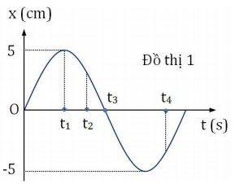
Câu 14: Cho một chất điểm dao động điều hòa quanh vị trí cân bằng O. Ly độ biến thiên theo thời gian như mô tả trong đồ thị sau. Tại thời điểm t₁
A. Cơ năng bằng động năng B. Cơ năng bằng thế năng
C. Động năng cực đại D. Thế năng cực tiểu
Câu 15: Một con lắc lò xo có khối lượng vật nhỏ là m dao động điều hòa theo phương ngang với phương trình . Mốc tính thế năng ở vị trí cân bằng. Cơ năng của con lắc là
A. . B. . C. . D. .
PHẦN II. Câu trắc nghiệm Dạng câu hỏi đúng - sai. Thí sinh trả lời từ câu <1> đến câu <4>. Mỗi câu hỏi thí sinh chỉ chọn một phương án.
Câu 1: Một vật nhỏ dao động điều hòa theo phương trình (cm) ( t tính bằng s).
a) Pha ban đầu của dao động là rad.
b) Vật dao động trên đoạn thẳng dài 4cm.
c) Tần số góc của dao động là (rad/s).
d) Pha của dao dao động là (rad)
Câu 2: Đồ thị biểu diễn li độ theo thời gian của một vật dao động điều hòa được mô tả như hình bên.
a) Biên độ dao động của vật là 6cm.
b) Pha ban đầu của dao động là ( rad).
c) Phương trình dao động của vật là (cm).
d) Tại thời điểm t = 2,5s vật có li độ x = 0(cm).
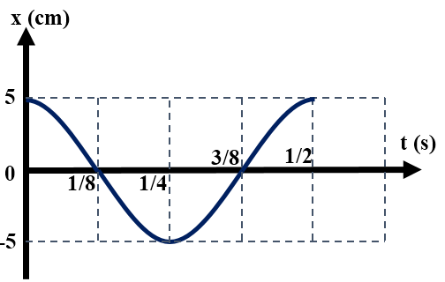
Câu 3: Đồ thị li độ- thời gian của một vật dao động điều hòa như hình vẽ bên.
a) Chu kỳ dao động của vật này là s.
b) Tốc độ của vật tại thời điểm t = 0s là 0(cm/s).
c) Tốc độ cực đại của vật là (cm/s).
d) Gia tốc của vật tại thời điểm 1/8s là 0(cm/s²).
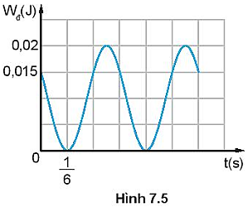
Câu 4: Hình bên là đồ thị của động năng theo thời gian của một vật khối lượng 0,4 kg dao động điều hòa. Tại thời điểm ban đầu vật đang chuyển động theo chiều âm, lấy π² = 10.
a) Cơ năng của vật là 0,02J.
b) Chu kì dao động của vật là .
c) Biên độ dao động của vật là 5cm.
d) Phương trình dao động của vật là (cm).
PHẦN III. Câu trắc nghiệm trả lời ngắn. Thí sinh trả lời từ câu < 1 > đến câu < 6 >.
Câu 1: Một chất điểm dao động điều hoà có phương trình li độ theo thời gian là:
$$x=5,2cos⁡\left(\frac{π}{3}t+\frac{π}{2}\right)(cm)$$
Quãng đường chất điểm đi được sau 2 dao động là bao nhiêu cm? (làm tròn kết quả đến chữ số hàng phần mười)
Câu 2: Đồ thị li độ theo thời gian của một chất điểm dao động điều hoà được mô tả như Hình 2.1
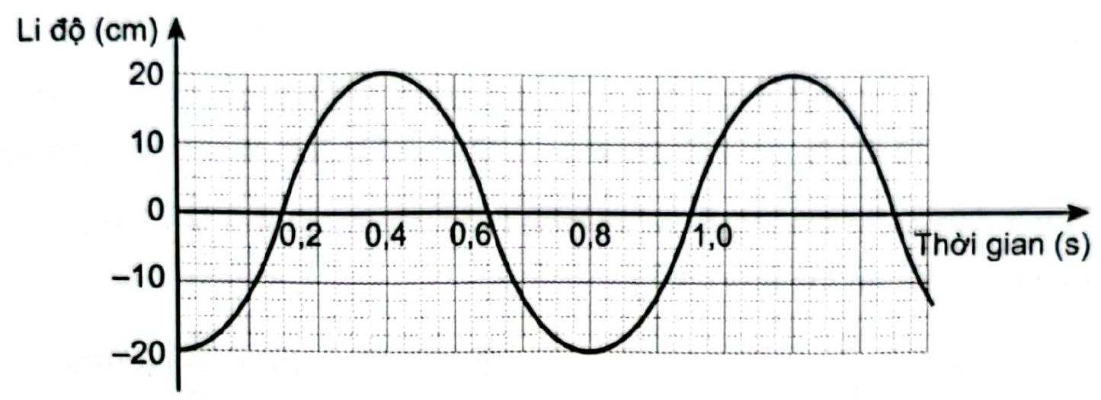
Hinh 2.1
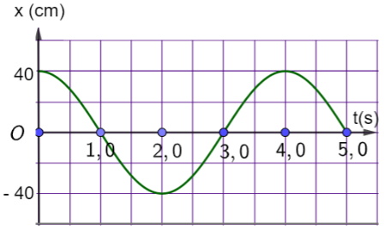
Li độ của chất điểm tại thời điểm $t=0,8s$ là bao nhiêu cm?
Câu 3: Hình bên là đồ thị li độ theo thời gian của một vật dao động điều hòa. Tốc độ của vật ở thời điểm t = 1,0s là bao nhiêu cm/s? (làm tròn kết quả đến chữ số hàng phần mười)

Câu 4: Một vật dao động điều hòa trên trục Ox. Hình bên là đồ thị biểu diễn sự phụ thuộc của li độ x vào thời gian t. Tần số góc của dao động là bao nhiêu Hz? (làm tròn kết quả đến chữ số hàng phần mười)

Câu 5: Một con lắc đơn đang dao động tắt dần, sau ba chu kì đầu tiên, biên độ của nó giảm đi $10\%$. Phần trăm cơ năng còn lại sau khoảng thời gian đó là bao nhiêu?
Câu 6: Con lắc lò xo gồm vật nhỏ khối lượng 100g gắn với một lò xo nhẹ. Con lắc dao động điều hòa theo phương ngang với phương trình x = 10cos10πt (cm). Mốc thế năng ở vị trí cân bằng. Tại vị trí vật có li độ x = 5cm thì vật có động năng bằng bao nhiêu Jun? Lấy .(làm tròn kết quả đến chữ số hàng phần trăm)
-------------- HẾT ---------------

